SCI-177-2018
Comunicación de acuerdo

Para: | Dr. Julio Calvo Alvarado, Rector  Dr. Humberto Villalta, Vicerrector de Administración  Ing. Luis Paulino Méndez, Vicerrector de Docencia  Dra. Paola Vega, Vicerrectora de Investigación y Extensión  Dra. Claudia Madrizova, Vicerrectora de Vida Estudiantil y Servicios Académicos  Dr. Edgardo Vargas, Director Sede Regional San Carlos  Máster Rónald Bonilla Rodríguez, Director Centro Académico de San José  Dr. Roberto Pereira, Director Centro Académico de Alajuela  Máster Roxana Jiménez, Directora Centro Académico de Limón  M.A.U. Tatiana Fernández, Directora Oficina Planificación Institucional  Licda. Silvia Watson Araya, Directora Departamento Financiero Contable  Ing. Alfredo Villarreal Rodríguez, Director DATIC
De: | Máster Ana Damaris Quesada Murillo, Directora Ejecutiva  Consejo Institucional  Instituto Tecnológico de Costa Rica
Fecha: | 07 de marzo de 2018
Asunto: | Sesión Ordinaria No. 3060, Artículo 10, del 07 de marzo de 2018. Plan de Renovación y Adquisición de Equipo de Cómputo 2017-2019

Para los fines correspondientes se transcribe el acuerdo tomado por el Consejo Institucional, citado en la referencia, el cual dice:

CONSIDERANDO QUE:
- El Reglamento del Proceso de Planificación Institucional del ITCR, aprobado por el Consejo Institucional en Sesión No. 2963, Artículo 12, del 16 de marzo de 2016, y modificado en la Sesión Ordinaria No. 3021, Artículo 7, del 10 de mayo de 2017, en lo que respecta a los Planes Tácticos, establece:

“Artículo 9. Etapas del Proceso de Planificación Institucional
…

2. Planificación Táctica:
Esta etapa iniciará a partir de la formulación estratégica y se constituye como una actividad transversal que servirá de orientación para las inversiones que la Institución requiere en temas específicos en el mediano o largo plazo. Se contará con el apoyo técnico de la Oficina de Planificación Institucional, y los responsables de la formulación, seguimiento y evaluación son las unidades técnicas según corresponda.
Los productos serán los planes tácticos que la administración defina para un periodo determinado, estos serán presentados por el Rector para aprobación al Consejo Institucional.

Artículo 10 Seguimiento y evaluación
El seguimiento y la evaluación del proceso de Planificación Institucional, consistirá en la verificación del cumplimiento de los siguientes aspectos:
a. Plan Estratégico Institucional: se realizará la evaluación y seguimiento del Plan Estratégico al menos al finalizar el año calendario, a través de la evaluación final del Plan Anual Operativo por parte de la Oficina de Planificación Institucional. De considerarlo necesario, ésta Oficina deberá formular en conjunto con el Rector, Vicerrectores, Directores de Sede y Centros Académicos, las acciones correctivas para alcanzar los objetivos propuestos en el Plan Estratégico Institucional, las cuales serán presentadas por el Rector para aprobación ante el Consejo Institucional, el que notificará a la comunidad institucional los ajustes correspondientes a dicho plan.
b. Planes Tácticos: El seguimiento de los planes tácticos deberá ser realizado de manera semestral por los responsables correspondientes, con el apoyo y direccionamiento técnico de la Oficina de Planificación Institucional. Estos deberán formular las acciones correctivas que se estimen necesarias para el cumplimiento de dichos planes, los cuales deberán ser presentadas al Rector, si estas no presentan cambios en el Plan Estratégico Institucional serán aprobadas por el Rector, caso contrario serán analizadas y aprobadas por el Consejo Institucional.
La evaluación de dichos planes deberá de presentarse al Consejo Institucional al menos una vez al año en el mes de marzo, por parte de los responsables correspondientes y la Oficina de Planificación, para verificar que la administración esté cumpliendo los mismos…”

- La Secretaría del Consejo Institucional, recibe oficio R-421-2017, con fecha de recibido 06 de abril de 2017, suscrito por el Ing. Luis Paulino Méndez Badilla, Rector a.i., dirigido al Consejo Institucional, con copia a la Comisión de Planificación y Administración, en el cual adjunta Plan de Renovación y Adquisición de Equipo de Cómputo 2017-2019.

- La Secretaría del Consejo Institucional, recibe oficio DATIC-283-2017, con fecha de recibido 19 de mayo de 2017, suscrito por el Ing. Alfredo Villarreal Rodríguez, Director del Departamento Administración de Tecnologías de Información, dirigido al Consejo de Rectoría, al Consejo Institucional y a la Oficina de Planificación Institucional, en el cual remite actualización al Plan de Renovación y Adquisición de Equipo de Cómputo 2017-2019, con presupuesto extraordinario 2017. Hace la observación de que el Plan se puede ver afectado nuevamente al quedar en firme la licitación por demanda que se tramita en el Departamento de Aprovisionamiento.

Donde se detalla la siguiente información:

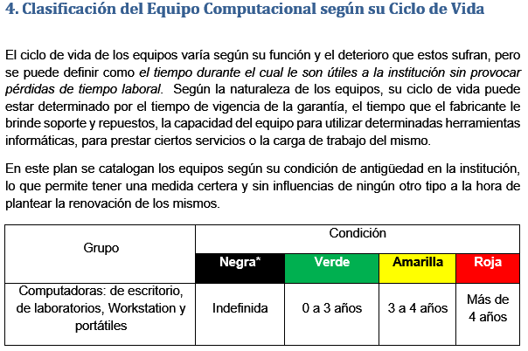
…

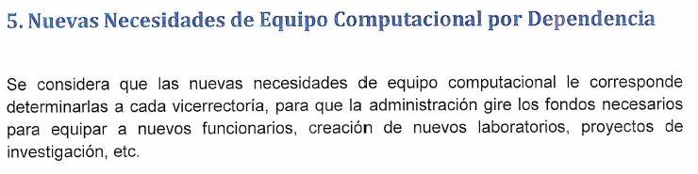

El plan de renovación presenta la inversión necesaria por año para renovar los equipos en condición “roja” en la Institución, con el siguiente desglose de inversión para los años 2017 al 2019:

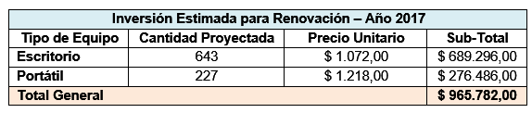

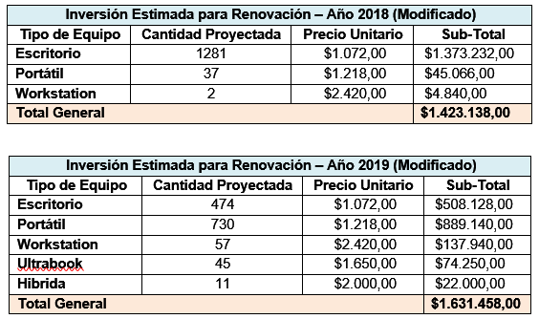

- La Comisión de Planificación y Administración en reunión No. 758-2018, realizada el jueves 1° de marzo recibe al Dr. Julio Calvo Alvarado, Rector, Dr. Humberto Villalta Solano, Vicerrector de Administración y a la MAU. Tatiana Fernández Martín, Directora de la Oficina de Planificación Institucional, realiza el análisis de los Planes Tácticos remitidos por Rectoría. Producto de la discusión se dispuso dar por aceptado el Plan Táctico de Renovación y Adquisición de Equipo de Cómputo 2017-2019 y posponer la aprobación de los otros planes para darles más análisis en conjunto con la Oficina de Planificación Institucional.

Como se puede evidenciar en el punto 5 (Nuevas necesidades de equipo computacional por dependencia), este plan no contempla los equipos computacionales nuevos que ingresan a la Institución. Es decir, la Institución invierte en equipamiento de cómputo que se encuentra segmentado entre lo que tiene dicho plan y las inversiones que realizan las distintas vicerrectorías.

El plan carece de información sobre otros equipos computacionales que son de relevancia para el funcionamiento de las TIC en la Institución, por lo que esta Comisión considera que, es importante unificar en un solo plan más robusto y apegado a la realidad de inversión en equipo de TIC en la Institución. En este sentido, se solicita a la Administración complementar dicho plan con otros equipos computacionales en los cuales también es necesario realizar inversiones significativas, como servidores, equipo de red, VideoProyectores, equipo Macintosh, entre otros. Debido a que, es necesario agregar esta información a dicho plan, se considera se considera un tiempo prudente solicitarla a partir del año 2019.

Se considera importante incluir en este acuerdo lo correspondiente al año 2017, aunque ya haya pasado, debido a que todavía no han ingresado a la Institución los distintos equipos por atrasos en los procesos de contratación administrativa.

- De acuerdo a lo anterior, se dispone elevar al pleno la propuesta para la aprobación del Plan Táctico de Renovación y Adquisición de Equipo de Computo 2017-2019.

SE ACUERDA:
- Aprobar el Plan Táctico de Renovación y Adquisición de equipo computacional 2017-2019, en referencia a los oficios R-421-2017 y DATIC-283-2017, de acuerdo al siguiente desglose:

Año de Inversión | Monto estimado de Inversión
2017 | $965,768
2018 | $1,423,138
2019 | $1,631,458

- Solicitar a la Administración que para el año 2018, asigne los fondos presupuestarios aquí indicados, de acuerdo a las posibilidades económicas de la Institución.

- Solicitar a la Administración que incluya en este plan para el año 2019 la estimación de equipo computacional, que es necesario para cubrir nuevas necesidades de la Institución en esta área.
- Solicitar a la Administración que incluya en este plan para el año 2019 el equipo de red, servidores, video proyectores y otros que estime conveniente, para el buen funcionamiento de las TIC en la Institución.

- Solicitar a la Administración que para el año 2019 se centralice el presupuesto de adquisición de equipos de TIC en un solo ente ejecutor del mismo.
- Comunicar. ACUERDO FIRME.

Palabras clave: Plan - Táctico - Renovación - Adquisición - Equipo - Computo 2017-2019

ci. Secretaría del Consejo Institucional
Auditoría Interna (Notificado a la Secretaria vía correo electrónico)
Centro de Archivo y Comunicaciones

ars

